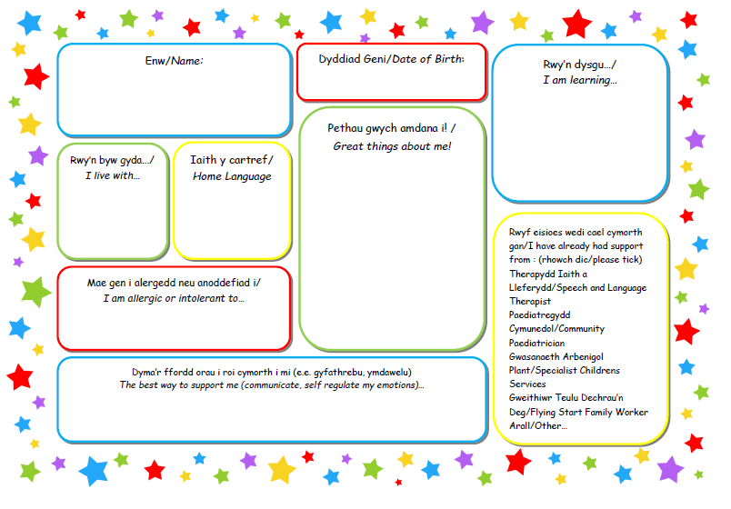
Taflen Casglu Gwybodaeth / Information Gathering sheet
Dyddiad / Date:


